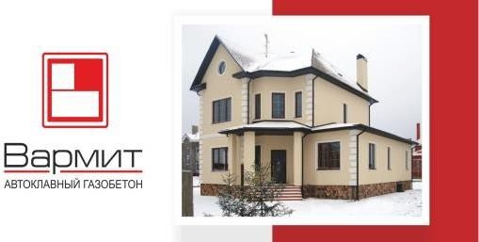Производитель: ООО «Комбинат пористых материалов»

644035 г. Омск, ул. Комбинатская 46

тел. (3812) 406-536, 8 903 925 23 23

8-923-046-00-01

e-mail: [pronichkina_li@omskblok.ru](mailto:pronichkina_li@omskblok.ru)

tatiana-kpm@mail.ru

Сайт: [www.omskblok.ru](http://www.omskblok.ru/)

ПРАЙС – ЛИСТ

**Действует с 0 6 . 0 3 . 2 0 2 5 г.**

|  |  |  |
| --- | --- | --- |
| **Объем на поддоне 1,125 м3** | | **Количество штук на поддоне** |
| Габариты поддона | – 1250*750 мм | ГБ1 (625*100*250) – 72 шт. ГБ1,5 (625*150*250) – 48 шт. ГБ2 (625*200*250) – 36 шт.  ГБ3 (625*300*250) – 24 шт. ГБ4 (625*400*250) – 18 шт. |
| Высота полного поддона | – 1360 мм |
| Вес полного поддона | – не более 900 кг |
| Норма погрузки до 20 т | – 24 поддона |
|  | | |
| **Объем на поддоне 1,5 м3** | | **Количество штук на поддоне** |
| Габариты поддона | – 1250*1000 мм | ГБ1 (625*100*250) – 96 шт. ГБ1,5 (625*150*250) – 64 шт. ГБ2 (625*200*250) – 48 шт.  ГБ3 (625*300*250) – 32 шт. ГБ4 (625*400*250) – 24 шт. |
| Высота полного поддона | – 1400 мм |
| Вес полного поддона | – не более 1200 кг |
| Норма погрузки до 20 т | – 17 поддонов |

**Стоимость стандартной номенклатуры**

|  |  |
| --- | --- |
| **Блок** | **Цена с НДС, руб./шт.** |
| ГБ 1-600 | 123,44 |
| ГБ 1,5-600 | 185,16 |
| ГБ 2-600 | 246,88 |
| ГБ 3-600 | 370,31 |
| ГБ 4-600 | 493,75 |

|  |  |  |
| --- | --- | --- |
| **Цена с НДС, руб./м3** | **Цена с НДС за 1поддон (1,125 м3), руб./шт.** | **Цена с НДС за 1поддон (1,5 м3), руб./шт.** |
| **7 900,00** | **8 887,50** | **11 850,00** |

**Сопутствующие товары**

|  |  |  |  |
| --- | --- | --- | --- |
| **Номенклатура** | **Ед. изм.** | **Цена с НДС, руб./шт.** | **Кол-во штук на поддоне** |
| Клей д/блоков из ячеистого бетона (25 кг) | шт. | 330,00 | 56 |
| Песок фасованный (25 кг) | шт. | 45,00 | 40 |